以下，我想先以食、衣、住、行、育、樂六個部分做簡短分享（如果有什麼問題，歡迎寄信或以其他通訊軟體詢問），再開始寫自己的心得：
一、簡短分享
食
以大學部的仙林校區來說，校內食堂選擇多樣、便宜，在10元的人民幣左右，就可以在校內食堂吃得非常飽。不過因為食堂是有時間限制的，而且尖峰時間會非常多人，這時候就是體驗外賣便利的好時機了。外賣就和在外面吃一樣，價格會比較貴，但真的非常方便，APP上有很多優惠組合待發掘。
衣
是秋季學期出來交換的，9月至1月的南京季節橫跨大，需要帶的衣服也須夏、秋、冬兼具，因此在整理行李的時候需多加注意，尤其是冬天的衣服，南京的冬天非常寒冷，且位於秦淮以南，沒有全面供暖，僅有空調。
住
學校會安排宿舍給交換生，我們這屆的情況是男生住留學生宿舍，女生住當地本科生宿舍。在女宿的部分，四人一房，三房共用一個公共空間，宿舍環境和東華是有一點差距的，尤其是洗澡的地方，雖然當地台辦已經在公共空間加裝熱水器，但因電費稍高，冬季等待熱水時間長，因此許多人還是會選擇到沒有門的大澡堂洗澡，是一個很特別的體驗。
行
南大有兩個校區，大學生的仙林校區校內有良好的共享單車系統，校外交通的話離市區有一點遠，不過附近生活機能就很好了，公交系統也很方便便宜，地鐵兩站就能到有購物商場和聚會的地方，大約50分鐘左右也能到市區。
育
在學習方面有自由的選課制度，不需要侷限在自己的系所，只需要符合東華對於交換生兩門課的規定就好。我自己是選了三門系必/選修和兩門通識，課業壓力並不大，留有許多時間去當地的福利機構做志工進行社工實務學習，以及到各地旅遊。值得注意的是當地課堂一定要詢問同學是否有在通訊軟體（如微信、QQ）上建立課堂群，並且一定要加入，因為課堂資料等資訊皆會出現在上面，另外，當地有許多考試都只考期末考，而考試時間及場地會公佈在教務網查看，並不是課上考，和東華不太一樣。
樂
南京是個文化古都，當地有許多值得去走走的古蹟，更有豐富的博物館、展覽等藝文活動可以參與，如果有時間等考量，只在南京也能夠找到許多有趣的事情豐富自己的生活。如果能夠去到南京以外的地方看看更是一個難得的機會，中國非常的大，而且各地都有不同的風土民情，像是世界的縮影，大多城市都有方便的交通，是自助旅行的好地方。在旅行訂票、攻略的部分，非常推薦攜程、馬蜂窩兩個APP，出門在外一定要帶上可以節省很多錢的學生證（一本的那個），在人多的地方尤要注意安全。
二、交換心得
初來與熟悉
還記得第一次與南京見面，是學伴團在機場的熱烈歡迎以及穿梭在宿舍之間協助首次見面的我們初步打理好能夠在南大生活好的樣子，那一天，南京城下著原本可能使人慌亂的雨，卻因為學伴們及台港澳交流協會的全體成員的盡心盡力的幫忙，讓初來的南京，如此令人安心。於是，在學伴們的幫助之下，我們整理好了宿舍，辦好了電話卡和銀行卡，了解學校的地理位置與學習資源，學會搭南京的地鐵……。在短短的時間裡，感受到南京帶來的溫暖，見證了來自科技所帶來的便利，迅速地適應了新的生活，也開始發展一段於此精彩的故事。
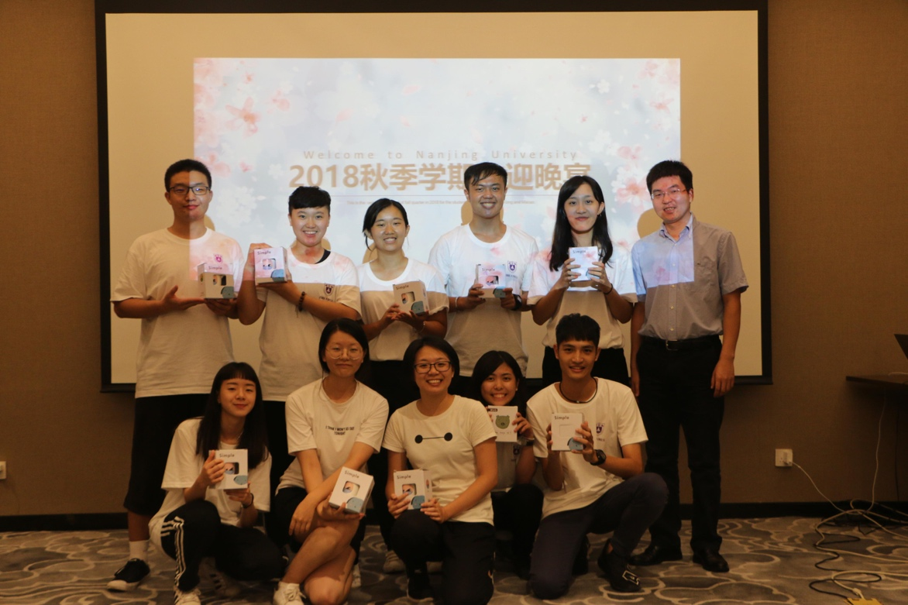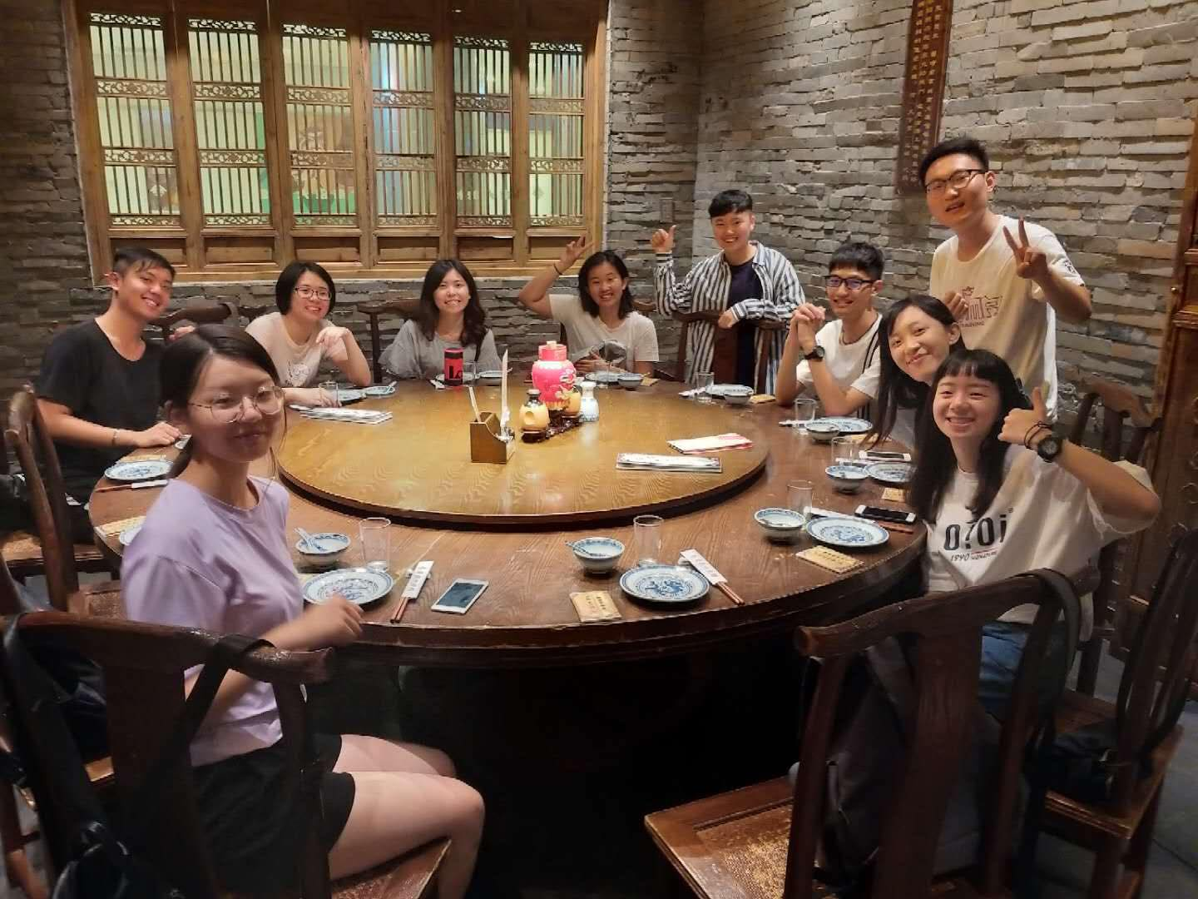

學習與家的形象
在交換的日子裡，南大對我而言是一個學習與家的形象場域。因為學伴小組的安排，以及寢室分配的大數據分析，很幸運地用了一些些時間，就找到了真摯且合適的友誼，在南京最初相識的朋友們，成為我如家人一般的陪伴與最強大的後盾。我開始從熟悉南京邁向另一個階段，在南大努力學習，同時也前往各個省感受中華文化的物博豐美。
南大做為一個學習的場域，賦予交換生自由選課與平等使用各種教學軟硬體的權利，師長傳授與自我學習獲得的知識可說是非常的多元。交換的這些日子，在教師悉心設計的課堂過程中獲得豐富的學習內容，透過課間交流、報告討論的時間認識的許多不同領域、各個省份的同學，展開關係專業知識、生活文化等對話，充分領會了南大校訓中：「嚼得菜根，做得大事；誠樸雄偉，勵學敦行」的精神，是融入同學們的思想、行為當中的。在南大遇見的同學們各個刻苦學習，不只在專業領域擁有獨到的見解，在興趣領域中也能將興趣發展為己身的一項特長，同時在表達、溝通、領導系統整理等能力，也具有一定的水平。南大同學軟硬實力兼具，待人處事卻謙虛為懷，對談相處之中，每每能有所多聞，能發覺自己的不足，也因此交到許多值得學習的好友。此外，我也參加了學校社團組織的志願者活動，前往康復單位、兒童發展中心、社區長者照顧機構三個地方擔任志願者，過程中獲得許多助人工作的服務經驗，對於將來要從事社工的我是非常重要的專業成長能量。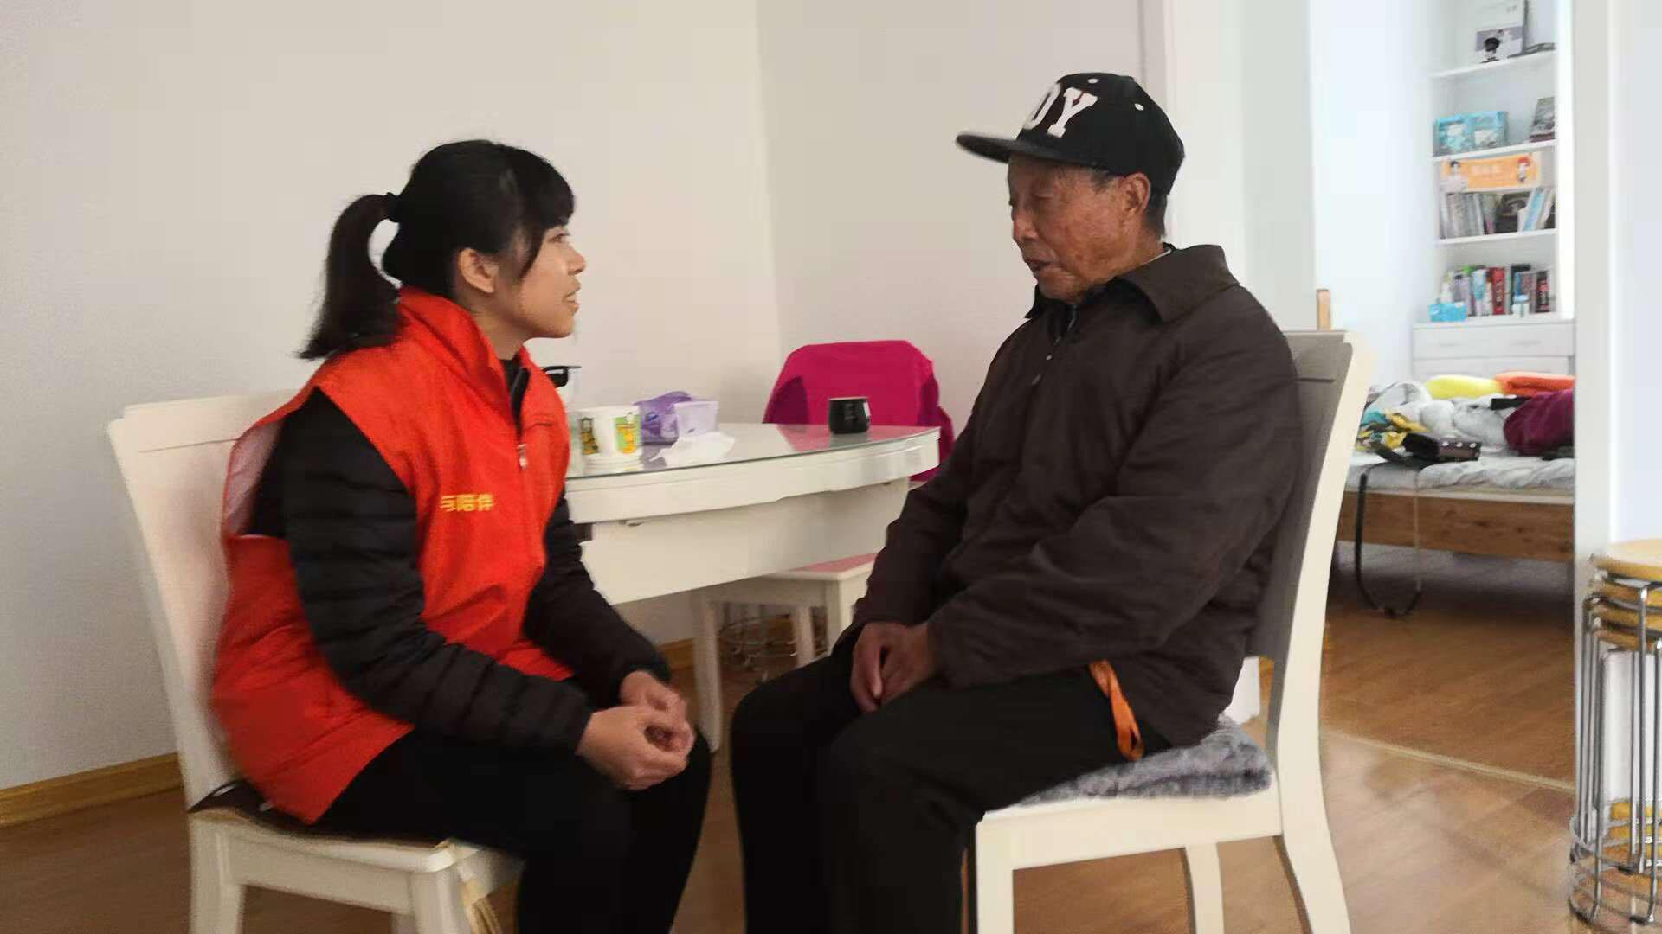
南大之於我，還是一個家的形象。在交換的日子裡，除了南京城，我與朋友或獨自走踏許多地方，每次的出走回到南大就像回到家。湖南、上海、揚州、杭州、洛陽、蘇州、哈爾濱、瀋陽、天津、青島、曲阜、重慶、西安，十三個旅程，走過各個城市，體會到遼闊的土地地貌與各地人文風情，中華文化的廣博，在江南私家園林、碑文書畫，各省博物館展品……中體現，更有大山大河，以自然宏偉的意象，引領著我在萬里旅途中，見天地，見己心。
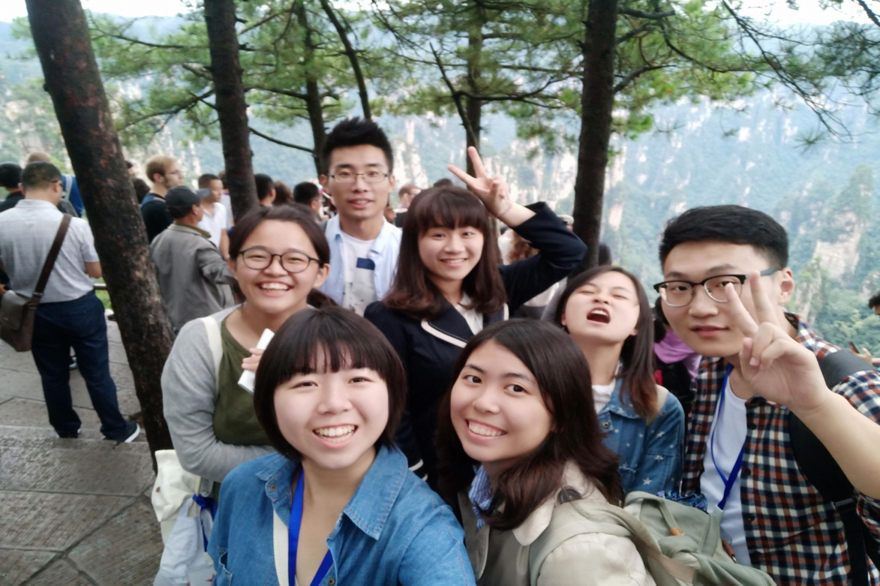

成長、別離與感謝
時光如梭，交換的日子來到了後半尾聲。在南大交換的五個月裡，每天都過得相當認真，我在陌生中建立熟悉，在熟悉中建構成長。南大使我吸取跨領域的知識，對話理想與能力兼具的能人，更作為一個依靠的避風港，安心出遊與歸來。我想在南大獲得的感觸了太多太多，化為的經驗與養份，都將成為最好的收穫，帶著我繼續努力往助人工作者的專業前進。而這段時間裡認識同學、朋友、旅伴在我的生命故事裡扮演了重要的角色，也許再見之時不知時，但期待在未來以各自更美好的樣子再次相遇。
心得最後，感謝安排一切事務的台港澳交流協會廖老師與工作人員，帶給我豐富知識課堂的張老師、韓老師、朱老師、劉老師、楊老師，學校的宿舍、食堂等地方的叔叔阿姨，生活協助與精神快樂來源學伴團的各位、寢室的室友、小組組員，課堂、圖書館的學習夥伴，每次的演講、旅程遇見的來自四面八方的好友，迎新晚會一起舉辦的台港澳夥伴，以及大力支持的台灣家人、朋友同學與東華國際處工作人員們。幸運的我因為有大家，才能擁有在南京城這段令人成長與值得細細回憶每個片刻的故事。願每個在故事裡的人平安到達理想，願我不愧對自己，踏踏實實向前行。
